|  |  |
| --- | --- |
| Examen  Semestre : 1 2  Session : Principale Rattrapage | logo-esprit |
| Module : IP Essentials  Enseignant(s) UP Réseaux  Classe(s) : 3A 1 🡪 14 | |
| Documents autorisés : NON Nombre de pages : 4  Calculatrice autorisée : NON Internet autorisée : NON | |
| Date : 13/11/2019 Heure : 11h00 Durée : 1H30 | |

***N.B : Aucune commande Cisco n’est demandée dans cet examen***

**Exercice 1 (5 pts)**

1. Soit le réseau d’une entreprise utilisant l’adresse 192.168.10.0.
2. Quelle est la classe de cette adresse ? (0,75 pts) classe C
3. Donnez le masque correspondant à cette adresse. (0,75 pts) 255.255.255.0
4. L’administrateur souhaite segmenter ce réseau en 4 sous réseaux de tailles égales. (3*0,5 pts)
   1. Quel est le nombre de bits à emprunter ? 2 bits
   2. Donnez alors le masque de sous réseaux à utiliser. 255.255.255.192
   3. Quelle est le nombre d’adresses IP valides dans chaque sous résea–u ? 62 adresses
5. Précisez, parmi les propositions suivantes, s’il s’agit d’une adresse IPv6 globale ou non. Justifiez votre réponse. (4*0,5 pts)
6. 300f:2:1:2::4cfe oui comprise dans la plage 2000 ::/3
7. fe80:: 4c00:fe4f:4f50 non adresse link-local
8. 2001:1:1:1 non, adresse non conforme
9. fc01::1:2 non, adresse unique local

**Exercice 2 (8 pts)**

***N.B : Les questions sont indépendantes***

Soit la topologie suivante, relative au réseau de l’entreprise « X », et qui possède l’adresse réseau suivante : **172.19.130.0**

1. Quel masque de réseau doit-on utiliser, sachant que le nombre total des utilisateurs est egal à 440 ? ? (1 pt) (/23, 255.255.254.0)

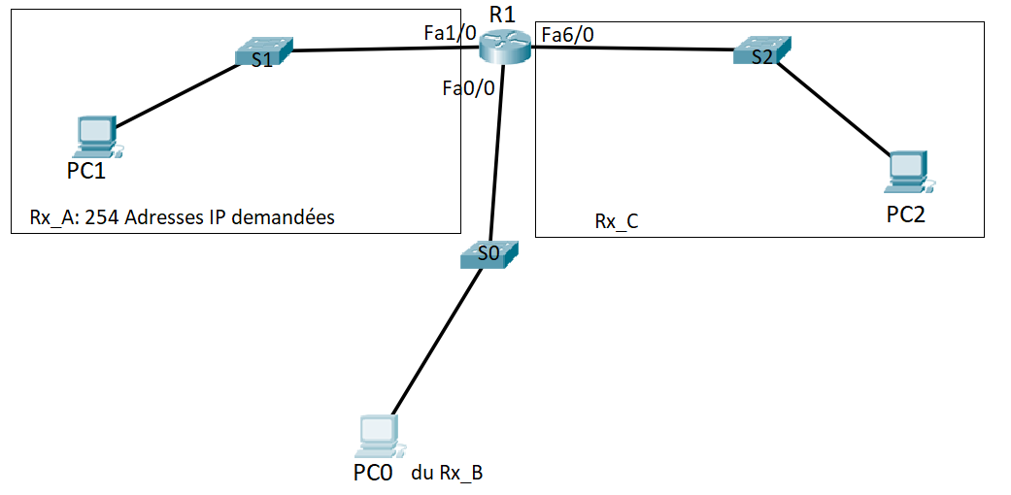

***Figure 1. Topologie du réseau***

1. A présent, on souhaite segmenter le réseau tel que le montre la figure 1. En vous référant à la topologie et au figures (2) et (3), remplissez alors le tableau suivant : (6*0,75 pts)

|  |  |  |
| --- | --- | --- |
| Le sous réseau | L’adresse du réseaux | Le masque (Notation CIDR) |
| Rx_A | 172.19.130.0 | /24 |
| Rx_B | 172.19.131.0 | /25 |
| Rx_C | 172.19.131.128 | /27 |

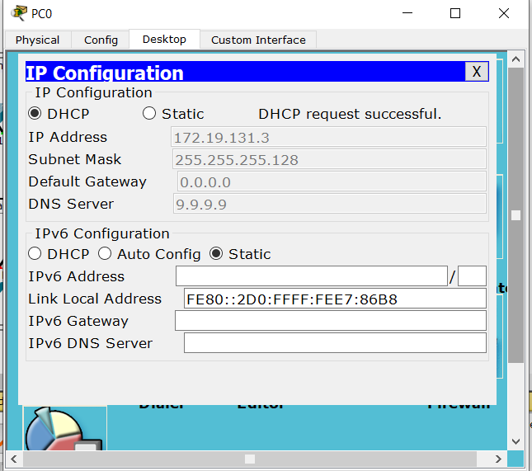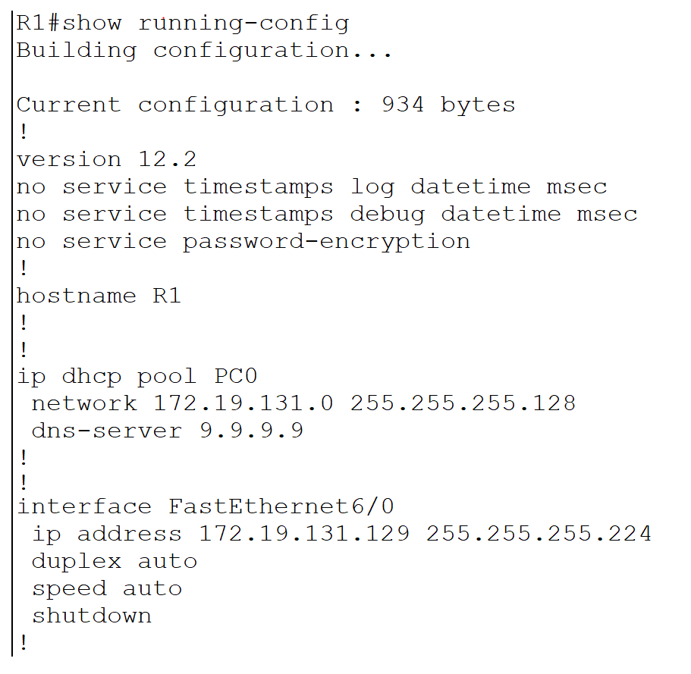

***Figure (2)***

***Figure (3)***

1. Sachant que le routeur R1 a été configuré en tant que Serveur DHCP pour l’assignation dynamique des configurations réseaux des équipements des 3 sous réseaux : Rx_A, Rx_B et Rx_C, répondez aux questions suivantes :
   1. Le PC0 pourra-t-il communiquer avec les PCs du Rx_A ou ceux du Rx_C ? Justifiez. (1,25pts) non, la passerelle par défaut n’est pas configurée
   2. Le PC2 **ne** peut **pas** atteindre les PCs appartenant aux autres deux sous réseaux de l’entreprise. Donnez la cause de ce problème. (1,25pts) l’interface Fa6/0 qui connecte PC2 n’est pas activée (shutdown)

**Exercice 3 (7 pts)**

Soit la topologie suivante, relative au réseau de l’entreprise « Y ». L’entreprise a décidé de migrer vers IPv6, alors que le FAI utilise toujours un plan d’adressage en IPv4.

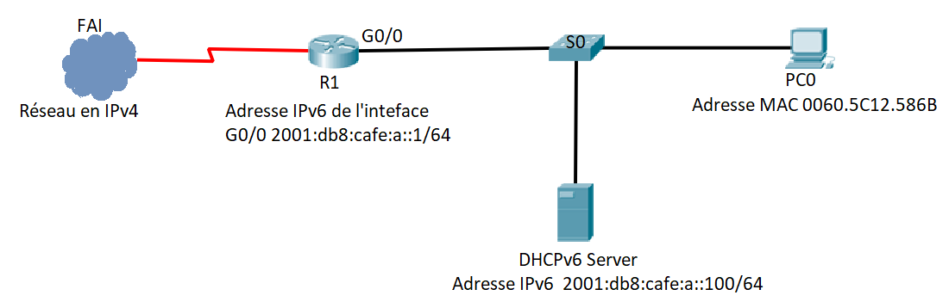

***Figure. Topologie du réseau***

1. Proposez deux procédés pour assurer la cohabitation entre l’entreprise « Y » avec les réseaux externes. (1 pt) deux procédés parmi : Dual-stack, tunnelling, translation
2. Quel est le type de l’adresse IPv6 que le PC0 se voit attribué, si le routeur R1 n’est pas encore configuré ? Déterminez la valeur de cette adresse. (0,75 pts) link local fe80 ::260 :5cff :fe12 :586b (Eui-64)
3. Est-ce que la présence du routeur R1 est obligatoire pour l’attribution d’une adresse IPv6 unicast globale automatiquement à PC0 ? Justifiez votre réponse (0,75 pts) oui, car les échanges pour l’obtention de l’adresses unicast global se basent sur RA (envoyé par le routeur)
4. A présent, on considère le scénario de l’attribution dynamique des configurations réseaux pour PC0 (Stateful DHCPv6)
   1. Que faut-il configurer du côté du routeur afin d’activer ce mode (Stateful DHCPv6) ? (0,75 pts) activer le flag M (managed-config)
   2. On vous demande de décrire les échanges effectués entre les entités (PC0, R1 et DHCPv6 Server) afin que le PC0 obtienne les configurations nécessaires, en complétant le tableau suivant : (15*0,25 pts)

|  |  |  |  |
| --- | --- | --- | --- |
| Etape | Sens de l’envoi | Message échangé | Mode d’envoi |
| 1 | PC0 🡪 R1 | RS | Multicast vers tous les routeurs |
| 2 | R1🡪PC0 | RA | Multicast vers tous les noeuds |
| 3 | PC0 🡪DHCP Server | Sollicit | Multicast vers tous les serveurs DHCPv6 |
| 4 | DHCP Server 🡪PC0 | Advertise | Unicast |
| 5 | PC0 🡪DHCP Server | Request | Unicast |
| 6 | DHCP server 🡪PC0 | Reply | Unicast |